**Loone linnuse jalakäijate silla ehitamine**

Projekt nr RE.2.01.21-0462

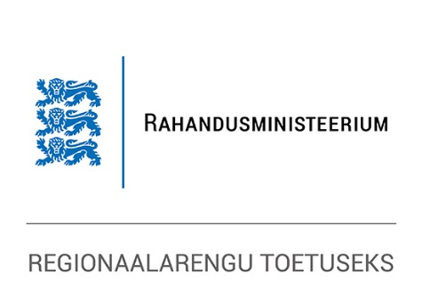

Taotleja ja elluviija: Kohila Vallavalitsus.

Toetaja: Rahandusministeerium. RE.2.1 Regionaaltoetused. Taotlusvoor: 2021 - Maakondlike arengustrateegiate elluviimise toetusmeede - 09.04.2021-14.10.2021. Rakendusüksus: Riigi Tugiteenuste Keskus.

Kavandatud kogumaksumus: 178 860 eurot, millest toetus 110 000 eurot, valla omaosalus vähemalt 128 600 eurot.

Projekti periood: kavandatud alguskuupäev 14.10.2021, lõppkuupäev 13.10.2023.

Projekti eesmärk: Loone linnuse jalakäijate silla abil on tagatud liikumisvõimalused ajaloolise Loone linnuse külastajatele, Eestit läbival RMK matkateel Penijõe – Aegviidu – Kauksi liikujatele ning – tulevikus – maakonna turismiteel Raplamaa Rada liiklejatele.

Projekti tulemused: Projekti tulemusena on tekkinud uus kvaliteet, külastus- ja elukeskkond on muudetud väärtuslikumaks, taastunud ja laienenud on inimeste tegevusvõimalused ning kasvanud külastajate ja looduses viibijate hulk. Uue silla ehitamisega on likvideeritud ohtlikuks muutunud vana silla lammutamise järel tekkinud barjäär külastajate ja matkajate liikumismarsruudilt.